**Ngày soạn: Ngày dạy:**

**BUỔI 4: ÔN TẬP ỨNG DỤNG THỰC TẾ CÁC TỈ SỐ LƯỢNG GIÁC CỦA GÓC NHỌN**

**I. MỤC TIÊU**

- KT: Vận dụng các kiến thức đã học về tỉ số lượng giác của góc nhọn trong giải những bài toán thực tế.

- KN: Rèn kĩ năng vận dụng thành thạo các tỉ số đã học để giải toán

- TĐ: Yêu thích môn học, tự tin trong trình bày.

**Phát triển năng lực**

Năng lực tư duy, năng lực phân tích giải quyết vấn đề, năng lực sử dụng ngôn ngữ, năng lực tự học, năng lực hợp tác.

**II. CHUẨN BỊ**

***1. Giáo viên:*** Giáo án, tài liệu tham khảo.

***2. Học sinh:*** Ôn tập kiến thức trên lớp, SGK, SBT, Máy tính

**III. BÀI HỌC**

***1. Ổn định tổ chức:*** Kiểm tra sĩ số

***2. Nội dung.***

**Tiết 1: Ôn tập**

|  |  |
| --- | --- |
| **Hoạt động của GV và HS** | **Nội dung** |
| **Bài 1:**  Một du khách đếm được  bước chân khi đi từ ngay dưới chân tòa nhà BITEXCO (Thành phố Hồ Chí Minh) thẳng ra phía ngoài cho đến vị trí có góc nhìn lên đỉnh là  Tính chiều cao của tháp, biết rằng khoảng cách trung bình của mỗi bước chân là |  |
| Theo hình vẽ, ta cần tính độ dài cạnh nào? Đã biết gì?  HS: Tính AB khi biết  và số đo góc C.  Tính AC?  HS:  Nêu cách tính?  HS: Dựa vào tỉ số lượng giác.  Có cách nào khác?  HS: Tam giác ABC cân tại A  HS lên bảng làm bài  GV lưu ý với tam giác vuông cân là một trường hợp đặc biệt giúp giải toán nhanh hơn. | Gọi chiều cao của tòa nhà BITEXCO là  khoảng cách từ vị trí người đứng đến chân tòa nhà là  Du khách đếm được  bước chân khi đi từ  đến  khoảng cách trung bình của mỗi bước chân là  Cách 1: Xét vuông tại  có:      Cách 2: vuông tại  có  Nên vuông cân tại  Vậy tòa nhà BITEXCO cao  mét. |
| **Bài 2:**  Một người đứng cách nơi thả khinh khí cầu  nhìn thấy nó với góc nghiêng  Tính độ cao của khinh khí cầu. Cho biết khoảng cách từ mặt đất đến mắt người đó là |  |
| HD HS mô tả bằng hình vẽ.  Gọi khoảng cách từ mặt đất đến mắt người đó là .Độ cao của khinh khí cầu là  Người đó nhìn khinh khí cầu với góc nghiêng  Khoảng cách từ nơi người đó đứng đến nơi thả khinh khí cầu là |  |
| HS hoạt động nhóm 4  Đại diện nhóm trình bày kết quả  HS nhận xét  GV chữa bài, HS chữa bài | Gọi khoảng cách từ mặt đất đến mắt người đó là .Độ cao của khinh khí cầu là  Người đó nhìn khinh khí cầu với góc nghiêng  Khoảng cách từ nơi người đó đứng đến nơi thả khinh khí cầu là  Vì  nên  Xét vuông tại  có:            Vậy độ cao của khinh khí cầu là mét. |
| **Bài 3:**  Một cái tháp được dựng bên bờ một con sông, từ một điểm đối diện với tháp ngay bờ bên kia người ta nhìn thấy đỉnh tháp với góc nâng Từ một điểm khác cách điểm ban đầu  người ta cũng nhìn thấy đỉnh tháp với góc nâng  Tính chiều cao của tháp và bề rộng của sông. |  |
| GV vẽ hình mô tả  Theo đề toán ta cần tính gì?  HS: Tính AB và AC |  |
| HD: Đặt  Hãy tính AB theo x với góc C và góc D  Từ đó thiết lập phương trình ẩn x. tính ra x là giải quyết được bài toán  HS thảo luận nhóm bàn  1 bàn báo cáo cách làm  HS nhận xét, bổ sung  1 HS lên bảng làm bài  HS nhận xét, chữa bài  HS làm vào vở | Đặt tên các điểm như hình vẽ, gọi chiều cao của tháp là  đặt  Xét vuông tại  có:      Xét vuông tại  có:        Nên ta có:    Vậy tháp cao mét và bề rộng của sông là  mét. |

**Tiết 2: Ôn tập**

|  |  |
| --- | --- |
| **Hoạt động của GV và HS** | **Nội dung** |
| **Bài 4:**  Một cái cây cao  có bóng dài  Tính góc hợp bởi tia nắng với thân cây.  HS vẽ hình mô phỏng lên bảng  HS làm toán  1 HS lên bảng chữa bài  HS nhận xét, chữa bài  GV lưu ý: Cần đọc kỹ đề bài tránh hiểu nhầm góc tạo bởi tia nắng mặt trời với mặt đất. | **Bài 4:**  Gọi chiều cao của cây là  bóng của cây trên mặt đất là  C:\Users\Admin\Pictures\Picture1.png  Xét vuông tại  có:        Vậy góc hợp bởi tia nắng với thân cây là |
| **Bài 5:**  Một cái cây có bóng trên mặt đất dài  Cho biết tia nắng qua ngọn cây nghiêng một góc  so với mặt đất. Tính chiều cao của cây. |  |
| GV yêu cầu 1 HS TB lên bảng giải toán | Gọi chiều cao của cây là  bóng của cây trên mặt đất là Xét vuông tại  có:      Vậy cây cao mét. |
| **Bài 6:**  Một con sông rộng  Một chiếc đò ngang chèo vuông góc với dòng nước, nhưng vì nước chảy nên phải bơi  mới sang được đến bờ bên kia. Hãy xác định xem, dòng nước đã làm chiếc đò bơi lệch đi một góc bao nhiêu độ ? |  |
| HS hoạt động cặp đôi, trao đổi bài  HS làm bài tập  1 HS lên bảng chữa bài  HS nhận xét, chữa bài | Ta ký hiệu các điểm đường như hình vẽ . Trong đó :  là chiều rộng của khúc sông .  là chiều dài mà chiếc đò bơi đến bờ bên kia  là góc lệch của con đò khi bị dòng nước đẩy.  vuông góc với  Xét  vuông tại  có:  Vậy chiếc đò bị dòng nước đẩy lệch một góc là: |

**Tiết 3: Ôn tập**

|  |  |
| --- | --- |
| **Hoạt động của GV và HS** | **Nội dung** |
| **Bài 7 :**  Một cái thang dài  dựa vào tường làm thành một góc so với mặt đất. Tính chiều cao của thang so với mặt đất (làm tròn đến mét).  HS vẽ hình  1 HS lên bảng làm bài tập  HS làm vào vở  HS nhận xét, chữa bài tập  GV nhận xét, chữa bài. | Gọi chiều dài một cái thang dài là  Chiều cao một cái thang so với mặt đất là  Xét  vuông tại  ta có:      Vậy chiều cao của thang so với mặt đất là |
| **Bài 8:**  Hai trụ điện cùng chiều cao được dựng thẳng đứng hai bên lề đối diện một đại lộ rộng  Từ một điểm  trên mặt đường giữa hai trụ người ta nhìn thấy đỉnh hai trụ điện với các góc nâng lần lượt là  và  Tính chiều cao của trụ điện và khoảng cách từ điểm  đến gốc mỗi trụ điện. |  |
| GV: Nêu cách làm?  HS: Gọi độ dài  Tính AM, MC theo x  Ta có phương trình  từ đó tính ra  HS thảo luận làm bài  GV: Lưu ý hai góc phụ nhau:  Yêu cầu HS phát biểu lại tính chất.  Từ đó HS ghi nhớ tính  theo  của góc phụ nhau  GV củng cố kiến thức toàn bài  Giải đáp các thắc mắc trong bài học của học sinh. | Trong  vuông tại  ta có:  Trong  vuông tại  ta có:    Ta có:        Khoảng cách từ điểm  đến trụ điện thứ nhất:  Khoảng cách từ điểm  đến trụ điện thứ hai: |

**Dặn dò:** Về nhà xem lại các bài tập đã chữa và phương pháp giải.

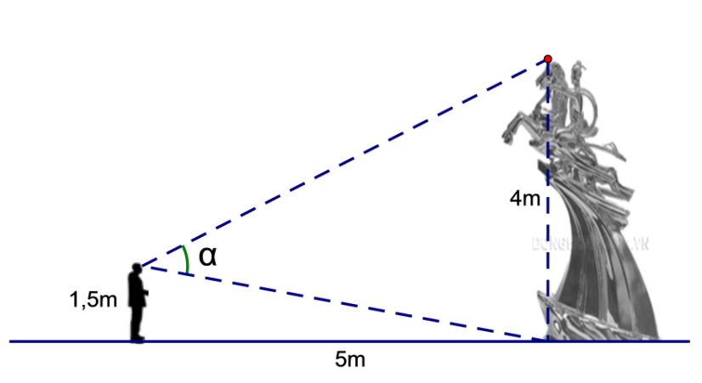**BTVN:**  
**Bài 1**: Một khúc sông rộng khoảng  Một chiếc đò chèo qua sông bị dòng nước đẩy lệch đi một góc  Hỏi con đò phải đi thêm bao nhiêu mét nữa so với dự định ban đầu để qua khúc sông ấy?

**Bài 2:** Một chiếc thang dài  mét. Cần đặt chân thang cách chân tường bao nhiêu mét để nó tạo với mặt đất một góc “an toàn” là  (làm tròn đến chữ số thập phân thứ nhất).

**Bài 3**: Một bức tượng mỹ thuật có chiều cao  Một người đang đứng cách chân tượng  và mắt người ấy cách mặt đất  (hình bên). Hỏi người đó nhìn toàn bộ bức tượng dưới góc bao nhiêu? (“góc nhìn”, làm tròn đến độ).